МДОУ «Детский сад №2 Сонковского района Тверской области»

Краткосрочный проект в средней группе детского сада
«Широкая масленица»

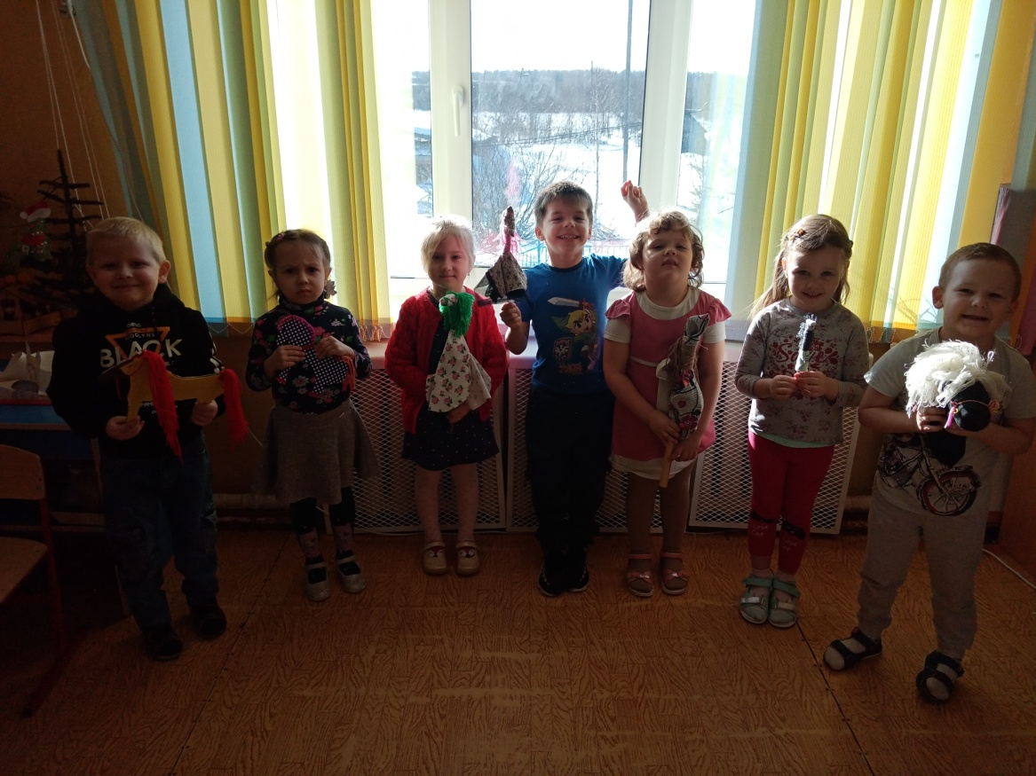

Войнова Л.Е., Моисеева Е.А.
воспитатели средней группы.

Эпиграф проекта: Солнце круглое как блин,
Улыбаясь, светит.
Рады теплой встрече с ним
Взрослые и дети.
(Т. Кайзер)
Тип проекта: познавательно-творческий, общественно-полезный,краткосрочный.
Срок реализации проекта: 1 неделя (с 09.03 по 12.03.2021 г.).
Участники проекта: дети средней группы (4-5 лет), воспитатели, родители.
Цель проекта: Повышение интереса к традициям русского народа (праздник
Масленица).
Задачи:
1. Познакомить детей с русским обрядовым праздником «Масленица», с
различными жанрами устного народного творчества.
2. Развивать художественно – творческую деятельность путем ознакомления с предметами декоративно – прикладного искусства русской культуры.
3. Формировать любовь к Родине, ее традициям.
4. Ориентировать родителей воспитанников на приобщение детей к русской
культуре в семье.
Актуальность проекта: Россия богата своими традициями, обычаями,
народными праздниками. Одним из таких праздников является большое народное гулянье в конце зимы «Масленица». Здесь всегда находятся желающие силой потягаться, удаль свою показать, вкусными блинами угоститься да песни попеть. Глубокое нравственное начало содержит чин покаяния в день Прощеного воскресения. Масленица один из самых радостных и светлых праздников на Руси.
Проблема проекта: Имея богатейшие народные традиции в проведении
календарных праздников, в том числе праздника Масленицы, в котором
переплелись народные и православные корни, мы отходим от этих традиций, тем 3самым лишаем возможности детей прикоснуться к духовно-нравственнымосновам, к лучшим образцам устного и музыкального народного творчества.
Ожидаемые результаты проекта:
• Создание атмосферы радости приобщения к традиционному народному
празднику.
• Повышение познавательного интереса к родной истории.
• Обогащения духовного мира детей.
• Развитие двигательных и музыкальных способностей.
• усвоение традиционных культурных эталонов детьми и их родителями.
ЭТАПЫ РЕАЛИЗАЦИИ ПРОЕКТА:
I. Этап - подготовительный (разработка проекта).
• Подбор методической и художественной литературы, музыкальных
произведений, картин и иллюстраций по теме.
• Подготовка информации для родителей о народном празднике «масленица».
• Планирование и проведение занятий, совместной и игровой деятельности с
детьми.
• Консультация для родителей «Широкая масленица»
II. Этап - основной (работа по областям).
Cоциально-коммуникативное, познавательное, речевое развитие.
• Беседы о празднике, о его праздновании на Руси.
• Наблюдения за изменениями в природе.
• Отгадывание загадок по тематике проекта.
• Чтение и разучивание закличек, поговорок, стишков, дразнилок, частушек.
• Знакомство детей с пословицами о масленице.
• Разучивание хороводных игр, русских народных песен.
• Рассматривание репродукции картины Б.М. Кустодиев «Масленица»
• Консультация для родителей
Физическое развитие
• Обучение русским народным играм.
• Проведение соревнований и игр эстафет.
Продуктивная деятельность
• Аппликация «Ой блины, блины, блины, вы блиночки мои».
• Рисование на тему: «Барышня - Масленица»
III. Этап - заключительный .
• Чаепитие
• Выставка рисунков

ПРИЛОЖЕНИЕ К ПРОЕКТУ
09.03.2021 г. Конспект образовательной деятельности по развитию речи в
средней группе «Масленица»
Цель: Продолжать знакомить детей с народными праздниками – «Масленица».
Активизировать словарь детей.
Задачи:
❖ Знакомить детей с русским народным праздником «Масленица», ее
значением, символами, традициями, обрядами масленичной недели.
❖ Воспитывать уважительное отношение к традициям русского народа,
умение и желание применять их в жизни.
❖ Развивать чувство гостеприимства и желание играть в народные игры.
Создать радостное настроение.
Материалы и оборудование: колокольчик, бубен для игр.
Предварительная работа: знакомство с народными подвижными играми,
разучивание стихотворений о зиме, разучивание русской народной песни
«Блины!»
Ход ООД:
Воспитатель: - Ребята, какое сейчас время года?
Дети: - Зима.
Воспитатель: - давайте отгадаем загадки о зиме:
Загадки
Снег на полях
Лёд на реках
Вьюга гуляет,
Когда это бывает? (Зимой)
Сидит на макушке
Завязаны ушки. (Шапка)
Едва повеяло зимой
Они всегда со мной
Согревают две сестрички
Зовут их … (Рукавички)
Белая морковка
Зимой растёт? (Сосулька)
С неба падают зимой
И кружатся над землёй
Лёгкие, пушистые
Белые … (Снежинки)6
Чернокрылый, красногрудый
И зимой найдёт приют:
Не боится он простудыС первым снегом тут как тут. (Снегирь)
Воспитатель: - А стихотворения вы знаете о зиме?
Дети: - Да!
Дети рассказывают стихотворения о зиме:
«Снег»
Снег, снег кружится
Белая вся улица!
Собрались мы в кружок,
Завертелись, как снежок.
«Зима»
Вот зима, кругом бело:
Много снега намело,
Утром Ваня санки взял,
По дороге побежал
А в саду у нас гора,
Все катаются с утра
Крикнул Ваня: «Берегись!»
Покатился с горки в низ.
Воспитатель: - Какие праздники мы отмечаем зимой?
Дети: - Новый год, Рождество, День защитника Отечества.
Воспитатель: - Бывает ещё один праздник, который мы отмечаем зимой.
Воспитатель: Всю неделю отдыхают,
Всех блинами угощают!
Холод, зиму провожают,
А весну с теплом встречают!
Воспитатель: Ребята, как вы думаете, о каком празднике говорится в этой
загадке?
Воспитатель: правильно, этот праздник называется Масленица, и сегодня мы с вами поговорим об этом празднике, о масленице, об обрядах, да обычаях с
которыми встречали этот праздник.
Масленица – один из самых радостных и светлых праздников. Масленица –
проводы зимы. Это праздник, когда люди прощаются с зимой и готовятся к
встрече с весной. Масленица - это праздник издревле любимейший на Руси. 7
Длиться Масленица целую неделю, и все это время хозяйки пекут блины и
оладьи, которые так напоминают солнце, приглашают гостей и потчуют их. Ведь
блины похожи на солнце, а масленица – это праздник встречи с солнышком.
Воспитатель: Давайте и мы испечем «Оладушки»).
Физкультминутка «Я пеку»
Я пеку, пеку, пеку
Деткам всем по колобку.
А для милой бабушки
Испеку оладушки (хлопаем в ладоши)
Кушай, кушай бабушка,
Вкусные оладушки.
Я ребяток позову
Чем- то я их угощу! (Подставляют ладошки!)
Воспитатель: - Послушайте стихотворение:
Если снег повсюду тает
День становится длинней,
Если всё зазеленело
И в полях звенит ручей
Если солнце ярче светит
Если птицам не до сна,
Если стал теплее ветер,
Значит, к нам пришла весна.
Воспитатель: - О каком времени года это стихотворение?
Дети: - О весне!
Воспитатель: - Что произойдёт весной в природе?
Дети: - Начнет таить снег, появятся ручьи.
Воспитатель: А давайте вместе Весну позовем! (речь с движением)
«Весна, Весна красная,
Приди Весна с радостью!
Солнышко, солнышко- золотое ведрышко!
Гори гори ясно! Чтобы не погасло!
Зазвенел в саду ручей, прилетело сто грачей.
А сугробы тают, тают, а цветочки вырастают!»
Воспитатель: Ребята, а вы знаете, что же является символом весны?
Дети: Нет?
Воспитатель: Тогда отгадайте!
Желтый, круглый, ароматный 8
И на вкус такой приятный
И с вареньем, и с медком,
Со сгущенным молочком!
Дети: Блины
Воспитатель: Молодцы! Это блины! Яркие, румяные, ароматные!
Воспитатель: - На Руси этот праздник встречали песнями, плясками и
весёлыми играми. Вот и сейчас мы с вами поиграем в игру «Перезвон»
1.Игра: «Перезвон»
Ход игры:
В середину круга выходят двое: один с колокольчиком, другому завязывают глаза.
Все кто в круге поют:
Дили-динь, дили-дон!
Ах, откуда этот звон?
Били-бим, били-бом!
Мы его сейчас найдем!
Участник с завязанными глазами должен по звуку колокольчика найти и поймать
участника с колокольчиком. После того, как участник с колокольчиком пойман,
он становится «жмуркой» и ему завязывают глаза, а предыдущий «жмурка»
становится обычным участником и встает в круг.
2. Игра с мячом «Назови ласково»
-Я произношу разные слова, назовите эти предметы ласково. (блин – блинок,
блинчик; пирог – пирожок, крендель – кренделек, мёд – медок и т. д)
3. Игра с бубном " Ты катись веселый бубен"
Ход игры
Дети передают в кругу бубен со словами:
Ты катись, веселый бубен.
Быстро -быстро по рукам.
У кого остался бубен,
Тот сейчас станцует нам9
Воспитатель: - Молодцы ребята, а теперь давайте споём песню о блинах.
Дети встают в круг и поют песню вместе с воспитателями:
Русская народная песня «Блины» (отрывок):
Мы давно блинов не ели
Мы блиночков захотели
Припев: Ой, блины, блины, блины
Вы блиночки мои (2 раза)
Гости будьте же здоровы
Вот блины уже готовы
Припев: тот же
Воспитатель: - Масленица идёт, блины да мёд несёт. Вот сколько нового вы
сегодня узнали о русском народном празднике Масленица. Тщательно вымойте
руки и принимайтесь за угощения. А блины-то на Масленицу пекут вкусные,
просто объедение. Недаром этот праздник ласково называли Масленицаобъедуха!
Физическое развитие на улице: Обучение русским народным играм с
использованием снежных построек. (упражнения на меткость, перешагивание
через препятствие)10
10.03.2021 г. Аппликация «Ой блины, блины, блины, вы блиночки мои».
Цель - учить выбирать тему работы в соответствии с темой проекта; развивать
творческие способности, воображение; упражнять в срезании углов
квадрата, закругляя их; закреплять навыки аккуратного наклеивания.11
11.03.2021 г. Рисование на тему: «Барышня - Масленица»
Цели: - Расширение знаний и воспитание у детей интереса к русским народным
праздникам, традициям, связанным с приходом весны, - пробуждением природы
через знакомство с обрядовым праздником «Масленица
12.03.2021 г.
Чаепитие
Цели: доставить радость от чаепития, показать пользу чая, формировать у детей культуру чаепития и обмен рецептов блинов между родителями.
Итог проекта
Дети
• Умеют поддерживать беседу по вопросам, высказывать свою точку зрения;
• Имеют представление о народных праздниках, играх;
• Владеют знаниями масленичной кухни;
• Интересуются изобразительной детской деятельностью;
• С интересом участвует в народных играх;
• Выражает положительные эмоции (интерес, удивление, восхищение) при
прочтении литературного произведения, прослушивании музыкального
произведения;
• Проявляют интерес к искусству при просматривании картин;
• Активно и доброжелательно взаимодействуют с педагогом и сверстниками в решении игровых и познавательных задач.
Педагоги накопление материала;
• Установление социально-коммуникативных контактов между педагогами,
детьми, и родителями.
Родители
• Ориентированы на приобщение детей к русской культуре в семье.

